Наши требования для безопасного и комфортного пребывания ребенка в ДОУ  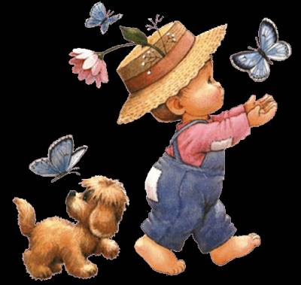  1. Родители должны передавать детей лично воспитателю. Нельзя без ведома воспитателя забирать детей из детского сада, а также поручать это детям, подросткам в возрасте до 16 лет, лицам в нетрезвом состоянии.  2. О невозможности прихода ребенка в детский сад по болезни или другой уважительной причине необходимо обязательно сообщить в ДОУ.  Ребенок, не посещающий детский сад более трех дней, должен иметь справку от врача, при возвращении после более длительного отсутствия предоставляется справка о состоянии здоровья ребенка и контактах за последний 21 день; после отсутствия в летний период- справка о контактах, обследовании на гельминты.  3. Перед тем как вести ребенка в детский сад, проверьте, соответствует ли его костюм времени года и температуре воздуха. Проследите, чтобы одежда ребенка не была слишком велика и не сковывала его движений. В правильно подобранной одежде ребенок свободно двигается и меньше утомляется. Завязки и застежки должны быть расположены так, чтобы ребенок мог самостоятельно себя обслужить. Обувь должна быть легкой, теплой, точно соответствовать ноге ребенка, легко сниматься и надеваться. Нежелательно ношение комбинезонов. Носовой платок необходим ребенку, как в помещении, так и на прогулке. Сделайте на одежде удобные карманы для его хранения.  4. Приводить ребенка в детский сад здоровым и информировать воспитателей о каких-либо изменениях в состоянии здоровья ребенка дома.  5. Приводить ребенка в опрятном виде, чистой одежде и обуви; иметь: сменную обувь, сменную одежду расческу, спортивную форму, комплект сменного белья для сна (пижама), панамку (в теплый период года), два пакета для хранения чистого и использованного белья;  6. Чтобы избежать случаев травматизма, родителям необходимо проверить содержимое карманов в одежде ребенка на наличие опасных предметов. Категорически запрещается приносить в ДОУ острые, режущие, стеклянные предметы, а также мелкие предметы (бусинки, пуговицы и т. п.), таблетки и другие лекарственные средства.  7. Просим не давать ребенку в детский сад жевательную резинку, лакомства.  8. Спорные и конфликтные ситуации с воспитателями и другими родителями разрешать в отсутствие детей.  9. В группе детям не разрешается бить и обижать друг друга, брать без разрешения личные вещи, в том числе и принесенные из дома игрушки других детей; портить и ломать результаты труда других детей. Детям не разрешается «давать сдачи», так же, как и нападать друг на друга. Это требование продиктовано соображениями безопасности каждого ребенка.
  Начало формы
  Конец формы
  »
  Пн | Вт | Ср | Чт | Пт | Сб | Вс
   |  |  | 1 | 2 | 3 | 4
  5 | 6 | 7 | 8 | 9 | 10 | 11
  12 | 13 | 14 | 15 | 16 | 17 | 18
  19 | 20 | 21 | 22 | 23 | 24 | 25
  26 | 27 | 28 | 29 | 30 | 31

